广州广重企业集团有限公司及下属分公司
拟处置废旧金属物资清单（广重资置2023-5号）
标的编号 | 地址 | 名称 | 计量 单位 | 数量 | 物资结算归属单位
1 | 钟村 | 废碳钢A类 | 吨 | 约86t以实际过磅为准 | 广州广重企业集团有限公司
2 | 钟村 | 废碳钢B类 | 吨 | 约120t以实际过磅为准 | 广州广重企业集团有限公司
3 | 钟村 | 废钢架 | 吨 | 约10t以实际过磅为准 | 广州广重企业集团有限公司
4 | 大岗 | 废碳钢A类 | 吨 | 约100t以实际过磅为准 | 广州广重企业集团有限公司
5 | 大岗 | 废碳钢B类 | 吨 | 约30t以实际过磅为准 | 广州广重企业集团有限公司
6 | 钟村 | 双相钢边角料 | 吨 | 约5t以实际过磅为准 | 广州广重分类机械有限公司

标的编号 | 实物图片
1号钟村基地废碳钢A类 | 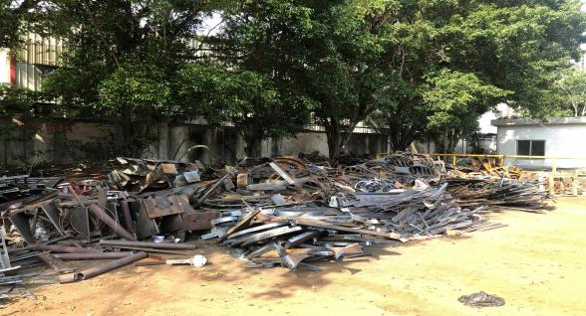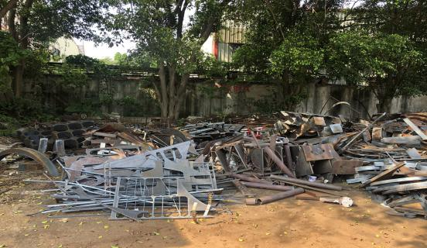
2号钟村基地废碳钢屑
6号钟村基地双相钢边角料 | 